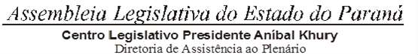



2ª SESSÃO LEGISLATIVA DA 20ª LEGISLATURA DE 02 DE FEVEREIRO A 22 DE DEZEMBRO DE 2024

10ª SESSÃO EXTRAORDINÁRIA I

ORDEM DO DIA

PARA O DIA 5 DE NOVEMBRO DE 2024 TERÇA-FEIRA

ITEM 01

2ª DISCUSSÃO DO PROJETO DE RESOLUÇÃO Nº 30/24. AUTORIA DA COMISSÃO EXECUTIVA.

ALTERA O ANEXO ÚNICO DA RESOLUÇÃO Nº 11, DE 23 DE AGOSTO DE 2016, QUE TRATA DO REGIMENTO INTERNO DA ASSEMBLEIA LEGISLATIVA DO ESTADO DO PARANÁ, E DÁ OUTRAS PROVIDÊNCIAS.

PARECER DA FAVORÁVEL C.C.J.